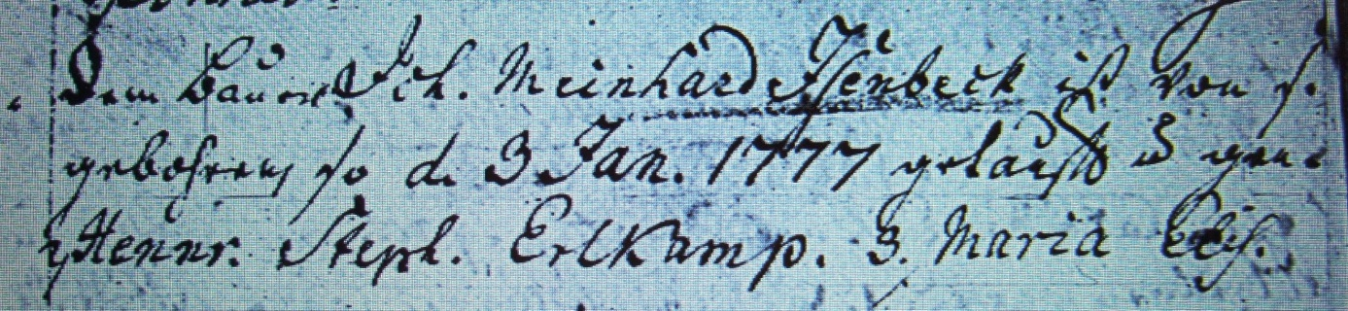

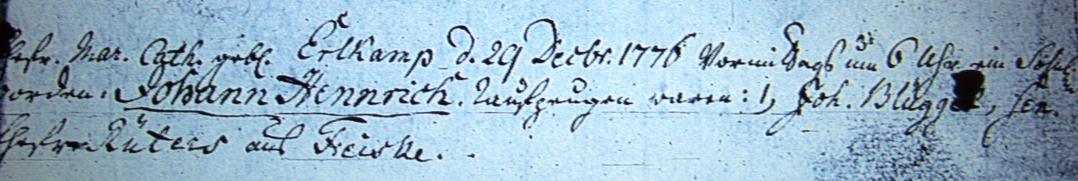

Kirchenbuch Berge 1776 ARCHION-Bild 19 in „Taufen 1796 – 1865“
Abschrift:
„Dem Bauer Joh. Meinhard Isenbeck ist von seiner Ehefr. Mar. Cath. geb. Erlamp d. 29 Decbr. 1776 vormittags um 6 Uhr ein Söhnl. gebohren so d. 3 Jan. 1777 getauft und genannt worden Johann Henrich. Taufzeugen waren: 1) Joh. Blüggel sen., 2) Henr. Steph. Erlkamp, 3) Maria Elis. Ehefrau Rüters aus Freiske“.

